第一站:南屯溪流域的信仰中心-萬和宮
我們田野調查的第一站是萬和宮，教授帶我們第一個動作就是向這個地方的主人-萬和宮，拜一下碼頭，俗話說入境隨俗，既然我們來到此地就先向此處表達敬意，跟著教授的腳步，我們來到廟前，雙手合十，虔誠的膜拜，說明了我們來到此處地意義，並祈求一路平安順利，在拜完此處的廟宇之後，我們聽著教授告訴我們關於此處的故事，順著這一條河流，一直一直流傳下去，前面的歷史已經流轉許久，現在我們順著前人的腳步，繼續追尋關於這條溪流的歷史。
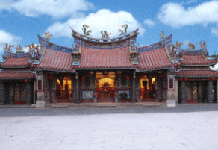
萬和宮官方網站http://www.wanhegong.org.tw/Default.htm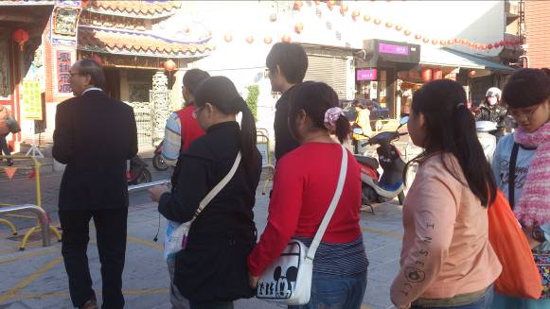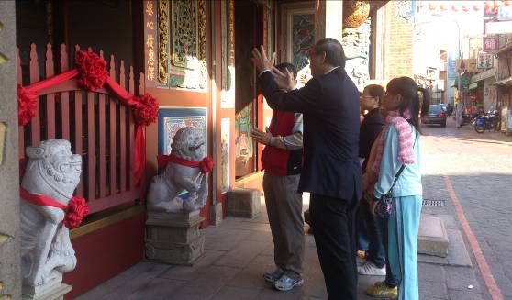
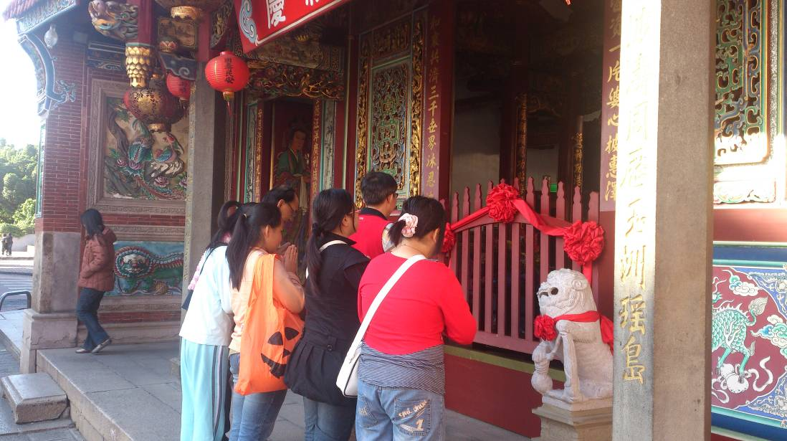

第二站-南屯溪的擁抱-如意帶水，氣乘風而散，遇水，則氣止。
從前我們的經濟以農為本，所以大部分農家或者是佃農通常都選擇有水源地地方居住，能夠成為地方有勢力家族通常也都跟水源有關，這一條南屯溪就像是還抱著南屯這一塊地方，提供他們大量的灌溉水源，供給足夠的力量讓他們生活下去，甚至在建築的設計與方向上也跟南屯溪有很大的關係。
聽黃教授說南屯溪要到現在的模樣其中經過了很久的歷史，其中牽扯到的因素非常多，下至民生，上至信仰，都跟這一條水流有關。
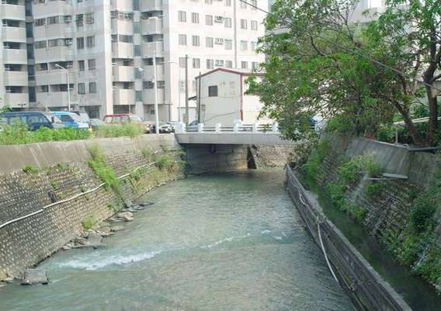

第三站-橋頭見端倪
我們從萬和宮離開後到了不遠的一處橋頭，此處可以將南屯溪一覽無遺，到此處親身感受她訴說的故事。
聽黃教授說南屯溪在此處雖可明視，但南屯溪其他處在都市更新下，多已變成了地下化，明橋的地方已經不多了，在河流地下化的影響之下，我們很多看不到的地下水溝其實都是河川的上游，甚至在南屯溪這裡當初單一水圳轉變成四條水圳的現象，早已被當地居民淡忘，更在政府進一步的都市計畫中，原本自然河流灌溉的功能卻進一步變成了廢水處理的功能，這是我們始料未及的。
就我們眼睛所見，河流的具體功能好像變成區分管轄區域了，其背後的歷史、意義與功用卻已經很少被提及了。

第四站-南屯溪澤披楓樹社區，順著南屯溪看歷史。
跟著黃教授，我們先大概知道了南屯溪整體的走向，跟著水流到了永春東路以南之後，南屯溪都以明溝的方式呈現，甚至到了楓樹社區，帶給當地居民很漂亮的楓樹鐵馬道，提供他們休閒散步的地方；但在永春東路以北卻，都市林立的大樓以及不能吸收水分的柏油路，一到了夏天，雨量豐沛的時候就會產生排水不良的問題，一平方公分的水位就會高的驚人，使得下游地帶常有水患的問題，最近13期重劃，便引起居民的恐慌，填平舊南屯溪段，南屯溪末段的楓樹腳溪，水患之慮將更嚴重。

第五站-古厝-樹德山莊
順著南屯溪，我們慢慢地跟河流來到了一處小巷看見了一棟很古老、牆壁傾倒但看起來非常有歷史的古老建築，地方的耆老向我們介紹這是樹德山莊，這次在長輩的帶領之下，有幸可以知道它的歷史。
在古老的三合院裡，在廳堂的牌匾上寫著是-銀漢堂，知道其牌匾的名稱都代表著姓氏以及宗族的由來，想裡此處一定藏著很多我們不知道的精采故事。
聽說樹德山莊以前在古時候的牌匾並不是銀漢堂而是叫做盧江堂，此話就要從春秋韓姓人家開始說起，在那時候因屆時於朝代轉變，秦朝剛建立紛紛大動作要肅清， 這一韓姓人家避禍到江西盧江以渡船維生，把姓氏也依工作一併改成了何姓，到了清末，舉家到了台灣，這一何姓人家逕自把之前的盧江堂改成了銀漢堂，也順便把 中國傳統習俗以及生活習慣帶到台灣來成為了我們重祭祀以及團結的客家人。
現在站在樹德山莊也許以及沒有以往的風光，但我們看到此處的留下的建築，雖然已經毀壞不堪，但是可以想見其繁盛時期的模樣，依照附近居民表示其實其後代子孫對於樹德山莊的保持並不大重視，反而是附近學者極力保護。

第六站-楓樹凝聚力-誠實商店
我第一次聽到誠實商店這個名字時，心中滿是疑惑，原本以為只是一個名稱而已，到了這邊才知道誠實商店真的很誠實。
誠實商店跟我記憶中小時候的柑仔店非常類似，裡面的擺設也都充滿我兒時的回憶，差別是以前去商店裡抽糖果的時候會有老闆跟你聊天，而這邊沒有，這就是它要叫做誠實商店的由來。
沒有人看顧，有的只是附近楓樹社區居民的凝聚力所設置的誠實商店，想要喝咖啡自己動手，想要買東西自己投錢，想要吃茶葉蛋自己夾，誰是真正的老闆收錢的老闆呢?我想是人與人之間互相的信任吧。
誠實商店在楓樹社區除了是一處商店外，更是楓樹社區居民平常聚集，可以互相聯絡感情的溫情商店，記得我們在誠實商店的時候，一直有附近民眾來到此處散步，或者是帶著小朋友來買糖果的爸爸媽媽，他們相互交談，聊聊自己、聊聊社區，用溫暖話語來打破冰冷高樓的藩籬。
一路走在老街，發現附近有好多地方都在興建高級的別墅或者是整齊的住宅，誠實商店以及楓樹老街儼然已經變成了一個和附近格格不入的地方，它的古色古香以及 它所代表的意義，也許在這喧囂繁華的城市中，可以喚起一些我們對樸實農村的記憶，讓我可以回憶起我們走過的這一條老街，喚起一點為社區付出共存的心，我們在這 裡可以深深的感受到楓樹社區居民的向心力。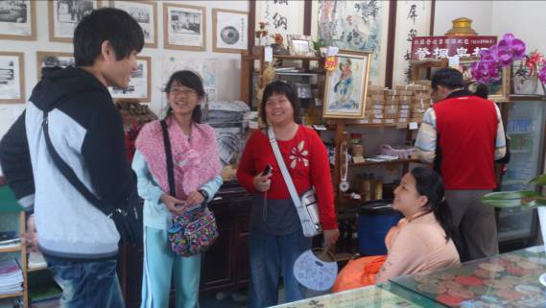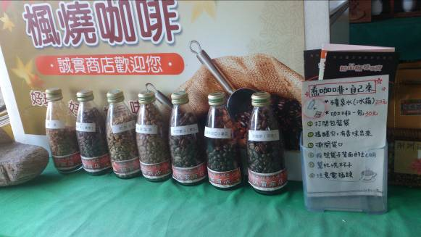
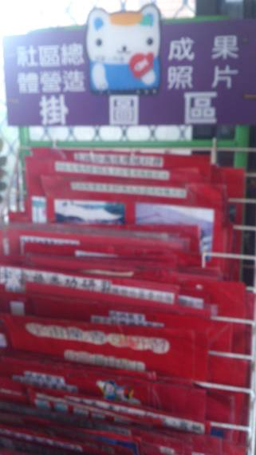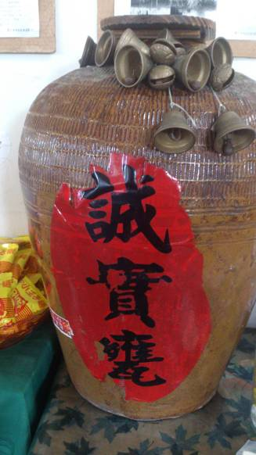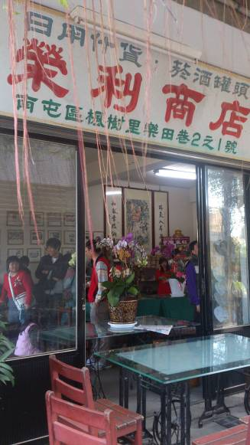
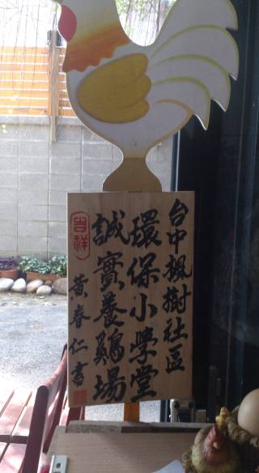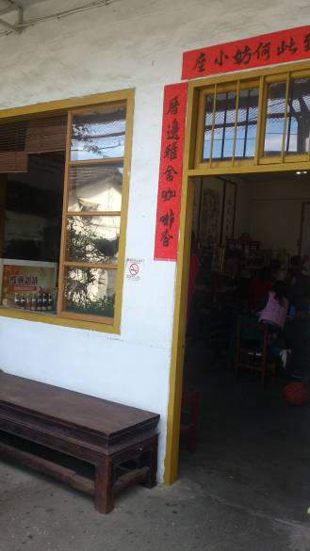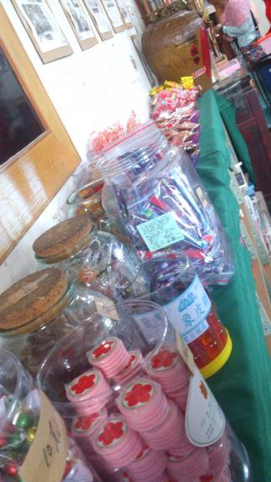

第七站-南屯田寮農莊-最原始的香味-手工肥皂
今天走訪了南屯溪之後安排了一個很特別的行程，就是製作手工肥皂，一般在市面上販賣的肥皂五花八門各種種類都有，但今天製作的肥皂雖然沒有像一般的香皂這 麼有香味，卻是田寮農莊的老闆娘帶著我們從最原始的材料一步一步完成的成果，也讓我們體會到，其實在利用回收油製作肥皂的同時，也為我們的環境做了一次環保。
手工肥皂製作過程:
材料:氫氧化鈉450g、油3L、水850g-950g、油性香精15-30g、不鏽鋼鍋
1.氫氧化鈉下放置鍋中
2.加850g的水(冒煙是正常現象)
3.攪拌(溫度會升到100度)
4.隔水降溫攪拌使溫度下降至45度(夏天可使其下降至35度，請往同一方向攪拌)
5.將3公升的油全部倒入
6.將香精全部倒入
7.持續攪拌至水與油融合
8.倒入模型(由於鹼性很強，不可用手觸碰)
9.靜待半小時後凝固
10.倒出使其風乾15天便完成了
其實在等待凝固的同時我們和田寮農莊的老闆娘聊了很多，發現其實在我們日常生活中有很多廢油可以利用，如果我們可以在這一區塊做一些努力，把我們日常生活中要處理掉回收掉的油做有效的利用，一定可以使我們的生活環境更好。
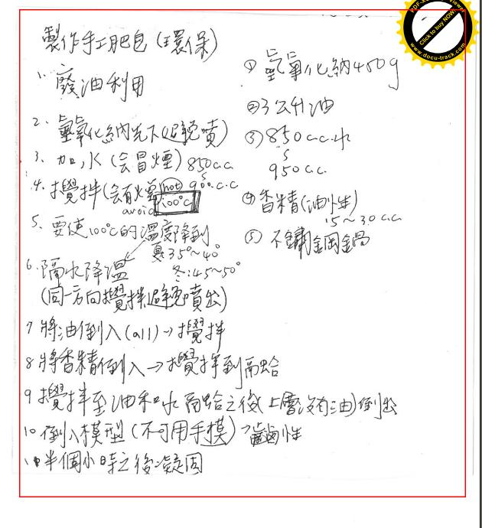
教學過程整理的筆記
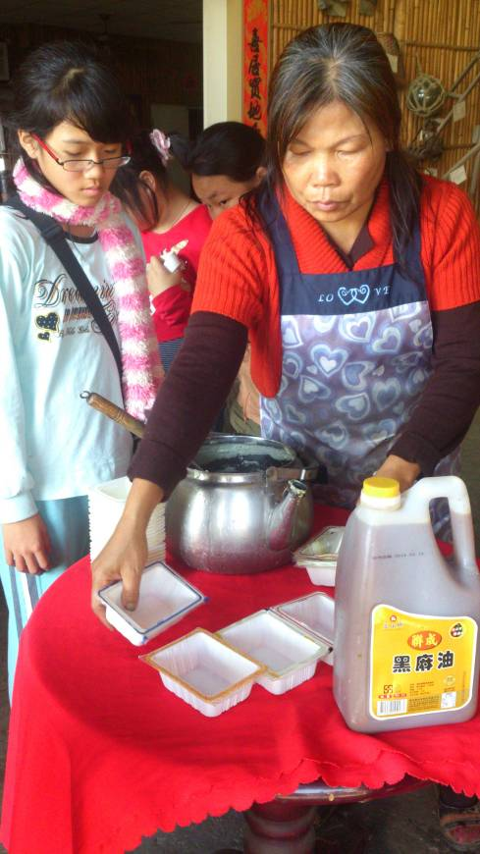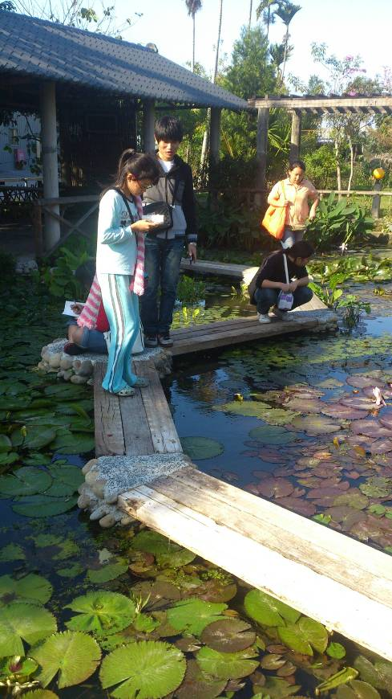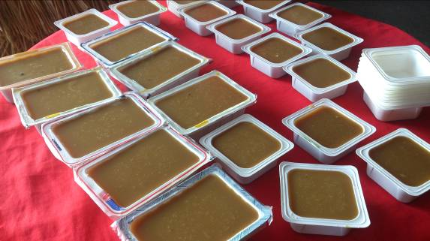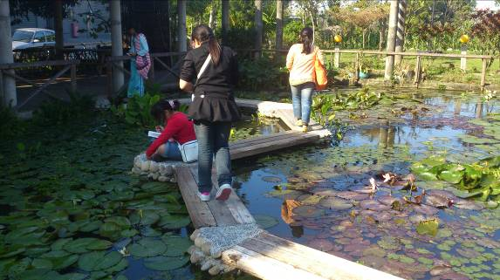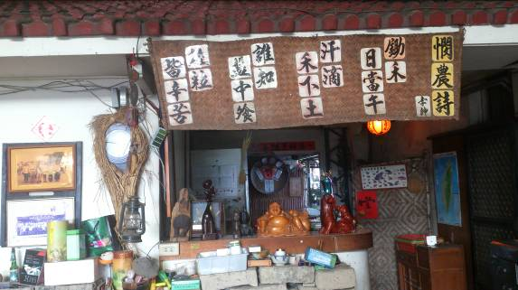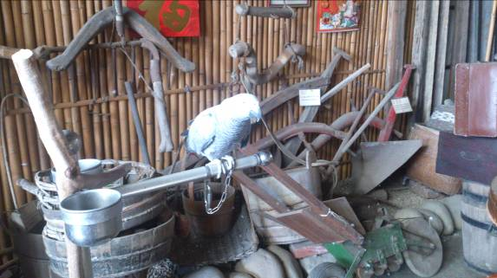
第八站-賦歸
非常特別的一次經驗，深入到某一個地點去做調查，雖然自己沒有住在那裡，可能只是偶而路途經過而已，但仔細的去看去了解，一個地方形成如此美麗的現狀，實屬不易，即使自己沒有參與到這個地方的歷史以及過去，但藉由這樣的深度之旅，我們可以了解到一個地方的發展，除了上天給予不可抗拒的因素外，其餘的人為因素，必須靠身處這個地方全體居民的努力以及有一顆想要美好生活環境的向心力才可達成，用言語表達如此簡單，但真正要完成這樣的願景是非常不容易的。
南屯溪已經帶給這個地方的人民好久的恩澤，一直從我們不知道的時候開始，經過了好幾代，經過了好久，它一直帶著人民成長，也經歷了社會的變遷，通過重重關卡演變成現在的模樣，我不知道這條河流它還會流多久，流多遠，只希望在未來的時候，也許我偶然經過附近，想起這時的經驗，回眸一看它依舊美麗，波光粼粼。

